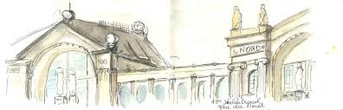
Juillet 2020
Semaine du 6 au 10 juillet
Les moyens de transports : tout ce qui roule

 | Lundi 6 juillet | Mardi 7 juillet | Mercredi 8 juillet | Jeudi 9 juillet | Vendredi 10 juillet
Petits  Fil rouge : bus du MDLA | Jeux de présentation  Thème /règles de vie  Gestes barrières  Cadre photos bus/ parcours/train des prénoms/création de rail | Fabrication d un garage/petit train/voiture/  Sortie ou jeux extérieurs | Camion en pot à crayon/ déco camion de pompier/panneaux de signalisations/comptines  Mémories | Parcours avec les panneaux de signalisation crées  Cuisine  Fabrication de tracteur/motos  Jeux d imitation | Grand jeu : tout ce qui roule  Ballon ambulancier  Loto  Parcours : « En voiture »
Moyens | Jeux de présentation  Thème /règles de vie  Gestes barrières  Camion photo/fabrication d un petit train  Déco salle | Construction de voiture/ de guirlande  Fabrication d un circuit/  Quizz avec parcours  Suite des constructions de voiture | Initiation au vélo+ balade  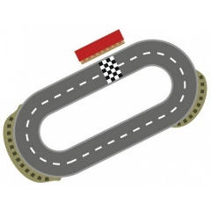  Course de voitures fabriquées | Sortie en fonction du protocole ou lac  Jeux extérieurs | Fin des projets et grand jeu
Grands | Jeux de présentation  Thème /règles de vie  Gestes barrières  Début déco salle | Voiture presse papier en argile  Jeux extérieurs | Fin des voitures presse papier  jeux | Création de charriot  Course de charriot | Fin des projets  jeux

Planning prévisionnel des activités ( météo, protocole sanitaire, idées des enfants).

